Сертифікація лісів
10.02.2015

Загальна інформація
Лісова сертифікація – оцінка відповідності системи ведення лісового господарства встановленим міжнародним вимогам щодо управління лісами та лісокористування на засадах сталого розвитку. Метою лісової сертифікації є забезпечення економічно, екологічно і соціально збалансованого ведення лісового господарства шляхом виконання відповідних загальновизнаних і таких, що заслуговують на довіру, стандартів.
Екологічно збалансоване і відповідальне ведення лісового господарства передбачає заготівлю лісоматеріалів та іншої лісової продукції при одночасному збереженнібіорізноманіття та продуктивності лісів, природних екологічних процесів.
Соціально орієнтоване ведення лісового господарства сприяє зростанню добробуту місцевого населення і суспільства в цілому, а також стимулює місцеве населення зберігати лісові ресурси.
Економічно життєздатне використання лісових ресурсів означає, що лісове господарство і лісокористування організовані й управляються таким чином, щоб бути прибутковими, проте не за рахунок виснаження лісових ресурсів і природних екосистем.
Проведення сертифікації здійснюється акредитованими на міжнародному (чи національному на підставі схвалених міжнародних процедур) рівні організаціями. Такі процедури сертифікації гарантують незалежність, неупередженість та об’єктивність оцінки ведення лісового господарства у будь-якій країні.
Лісова сертифікація включає дві складові. Перша, це сертифікація системи ведення лісового господарства, а друга – сертифікація ланцюга постачання продукції. Під час першої відбувається оцінка відповідності лісового господарства сукупності екологічних, соціальних і економічних вимог, друга торкається налагодження системи відстеження руху деревини та іншої продукції з сертифікованих лісових господарств до споживача через усі етапи трансформації сировини в готову продукцію, призначену для використання кінцевим споживачем. Таким чином, якщо перша складова безпосередньо стосується лісових господарств, то друга – деревообробних ілісоторгівельних підприємств, які використовують деревину з сертифікованих лісів.
Зазвичай, сертифікована продукція маркується відповідним логотипом задля гарантування споживачеві законність і сталість джерел походження деревини, яка використовувалася для виготовлення товару.
Лісовим кодексом України передбачено, що лісова сертифікація є невід’ємною складовою організації лісового господарства, яка ґрунтується на міжнародних вимогах (стандартах).
В Україні розвиток отримала лісова сертифікація за міжнародною схемою Лісової опікунської ради (Forest Stewardship Council®, FSC) – міжнародної некомерційної неурядової організації, метою якої є просування відповідального управління лісами в усьому світі. Детальну інформацію про FSC можна отримати на її офіційному сайті:https://ic.fsc.org/
Позначення відповідального ведення лісового господарства (логотип) FSC на товарі зображується у вигляді “дерева з галочкою” (див. рис. 1). Воно є товарним знаком, який зареєстровано в багатьох країнах світу.

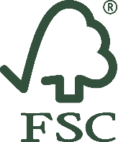 | Зареєстровані в усьому світі товарні знаки FSC (“дерево з галочкою”) маркують сертифіковану продукцію.  Рис. 1. Зображення логотипу FSC

Процедури сертифікації
Роботи з оцінки відповідності системи ведення лісового господарства стандартам управління лісами та лісокористування на засадах сталого розвитку здійснюються в такому порядку:
• подача заявником (постійним лісокористувачем) запиту;
• укладання договору;
• проведення попередньої оцінки;
• розгляд аудитором управлінської документації підприємства до початку його відвідування (необов’язково);
• проведення основної оцінки або щорічної наглядової перевірки (результуючий документ – звіт);
• прийняття рішення про видачу чи відхилення сертифікату відповідності акредитованим органом по сертифікації;
• незалежна експертиза звіту з основної оцінки або щорічної наглядової перевірки;
• видача сертифікату і його реєстрація.
Заявник подає оформлений відповідним чином запит до акредитованого органу сертифікації на проведення лісової сертифікації.
Після розгляду запиту, орган сертифікації та заявник укладають договір про надання послуг з питань лісової сертифікації.
На початковому етапі сертифікаційних робіт, як правило, здійснюється попередня оцінка відповідності системи ведення лісового господарства та готовності до проведення сертифікаційних процедур. Вона є обов'язковою за наявності на підприємстві особливо цінних для збереження лісів. За підсумками попередньої оцінки готується звіт із пропозиціями продовжити сертифікаційні процедури або перенести їх на пізніший термін із метою усунення виявлених невідповідностей.
Ключовим етапом проведення сертифікаційних процедур є основна оцінка. Вона проводиться з метою встановлення рівня відповідності ведення лісового господарства вимогам стандарту FSC. До початку основної оцінки (до приїзду команди аудиторів) підприємство може надати ведучому аудитору найважливіші документи для ознайомлення з особливостями управлінських процесів та планування заходів.
Під час основної оцінки група аудиторів-експертів здійснює консультації з широким колом зацікавлених сторін з метою, у випадку необхідності, адаптації відповідних вимог (стандартів) до соціальних, економічних та екологічних умов ведення лісового господарства та оцінки врахування їхніх інтересів в процесі господарської діяльності заявника.
За підсумками основної оцінки група аудиторів-експертів готує офіційний звіт, на підставі якого орган сертифікації приймає рішення про видачу чи відхилення запиту на отримання сертифікату. У випадку відмови, у звіті наводиться обґрунтування відмови та дається перелік виявлених невідповідностей. Перед остаточним затвердженням звіту, його проект надсилається підприємству для ознайомлення і коментарів. Після отримання зворотної відповіді акредитований орган із сертифікації розглядає коментарі, коригує звіт чи / та надає письмове обґрунтування причин при відмові вносити зміни і надсилає їх разом з кінцевим варіантом звіту підприємству.
Орган сертифікації відповідає за прийняття рішень щодо видачі сертифікату відповідності після додаткового аудиту або на підставі взятих заявником зобов’язань про усунення виявлених невідповідностей протягом обумовленого часу, але не пізніше терміну наглядового аудиту.
До тієї частини невідповідностей, які знаходяться в компетенції підприємства, приймаються управлінські, організаційні та інші заходи, з метою їхнього усунення. Ті зауваження, виконання яких відносяться до компетенції інших суб’єктів лісових відносин, вирішуються за погодженням сторін. Перелік невідповідностей, усунення яких може вступати в протиріччя з діючим законодавством передаються на розгляд центрального органу влади з питань лісової сертифікації та робочої групи з питань лісової сертифікації.
Через кожні п'ять років після проведення основного аудиту проводяться ресертифікаційні основні оцінки (аудити).
У проміжку між основними аудитами щорічно проводяться наглядові перевірки (контрольні аудити) з метою переконання у дотриманні встановлених вимог (стандартів) ведення лісового господарства та лісокористування на засадах сталого розвитку та виконанні заходів необхідних для усунення виявлених раніше невідповідностей.
У випадку якщо підприємство не згодне з результатами аудиту, воно може у письмовій формі надати свої претензії чи коментарі акредитованому органу із сертифікації протягом обумовленого у договорі терміну (зазвичай протягом 10 днів). За результатами аналізу наданих підприємством претензій (коментарів) орган сертифікації має у письмовій формі надати зворотну відповідь (зазвичай протягом 5 днів). Якщо підприємство незадоволене отриманою відповіддю, воно може звернутись до органу сертифікації у письмовій формі з метою ініціювати розгляд спору Комітетом з розгляду спорів. Якщо підприємство не згодне і з його рішенням, воно може звернутись до Секретаріату ЛОР або діяти відповідно до вітчизняного законодавства.

Лісова сертифікація в Україні
Лісове господарство Україні має більш ніж 10-річний досвід лісової сертифікації. Нестабільна динаміка зростання площі сертифікованих лісів вказує на складнощі й прорахунки при здійсненні процедур сертифікації та недотримання вимог стандарту (див. рис 2).

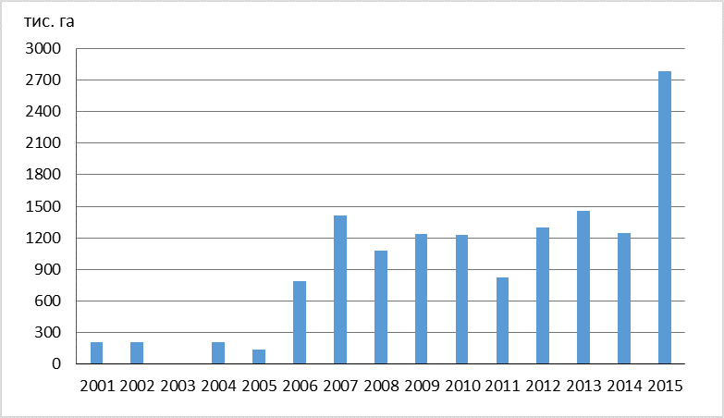
Рис. 2. Динаміка площі сертифікованих лісів в Україні

На 1 січня 2015 року площа сертифікованих лісів сягнула 2,787 млн. га, що складає 26,8% лісового фонду країни. Усі сертифіковані ліси знаходяться в постійному користуванні державних лісогосподарських підприємств, що входять до сфери управління Державного агентства лісових ресурсів України, окрім ВП НУБіП України «Боярська лісова дослідна станція».
Акредитованими органами сертифікації видано 23 сертифікати відповідального ведення лісового господарства FSC. З них 4 сертифікати, що охоплюють 77% усіх лісів, є груповими, сюди входять державні підприємства у Волинській, Закарпатській, Львівській та Рівненській областях. Інші 19 індивідуальних сертифікатів покривають лише 23% усіх лісів.
Сертифіковані ліси розташовуються нерівномірно і зосереджуються переважно в західних і північних областях країни (див. рис. 3).

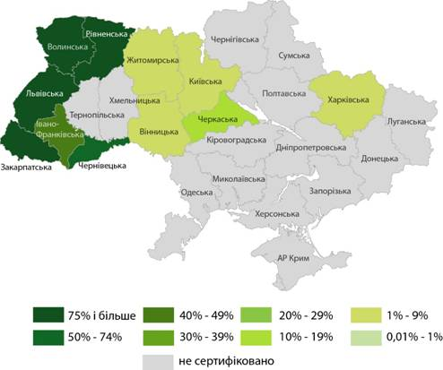
Рис. 3. Частка сертифікованих лісів України за адміністративно-територіальним поділом.

Сертифікацію лісоуправління в Україні здійснюють три акредитованих органи сертифікації. Зокрема:
• компанія “СЖС Південна Африка” видала 16 сертифікатів, що охоплюють 48% сертифікованих лісів. Офіційний сайт компанії: http://www.qualifor.sgs.com;
• компанія НЕПКон, видала 6 сертифікатів, що покривають 50% усіх сертифікованих лісів. Офіційний сайт компанії: www.nepcon.net;
• компанія «Лесная сертификация» випустила 2 сертифіката, що покривають 2% сертифікованих лісів. Офіційний сайт компанії: http://www.fcert.ru.
Усі компанії мають свої дочірні підприємства або національні офіси в Україні.
Національним представником FSC в Україні є Павло Кравець. Його контакти: моб.: +38 067 502 3845; email: p.kravets@ua.fsc.org

